Felhasználói

dokumentáció

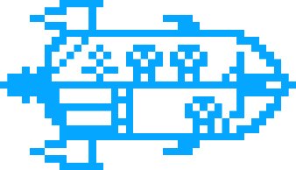

  - Schmelczer András
  - 2020. december

Bekapcsolás
Az eszköz táp csatlakozóval történő összekapcsolása után (piros dugó és dugalj illesztése), Micro USB bemeneten keresztül látható el árammal.
Ezt bármilyen telefontöltő, vagy más áramforrás (például akkumulátor) is biztosíthatja.

Ezután a kijelzőn megjelenik a játék, ami azonnal játszható is.
A bementi feszültségnek $3.3 V$ és $5 V$ közt kell lennie. A fogyasztás átlagosan $15 mW$.
Ugyan a forrasztás stabil kötést ad, a hosszú élettartam érdekében célszerű a csatlakozók óvatos kezelése.
Természetesen bármilyen sérülés utólag könnyen javítható.

Irányítás
A mellékelt távirányító üzembe helyezéshez az elemtartóba elhelyezett érintkezésgátló fólia eltávolítása szükséges.
Az űrhajóban álló karakter a 2-4-6-8 gombok lenyomásával mozgatható. Alapértelmezetten elsősorban oldalirányban. Az űrhajó bal oldalán található létrán viszont függőleges irányban is mozoghat az űrhajós.
Az űrhajó jobb felső részén található irányítópultnál az 5-ös gomb megnyomása után a karakter helyett az űrhajót irányíthatjuk távirányítónkkal.
Ebből a módból az 5-ös gomb újbóli megnyomásával lehetséges kilépni. Az 5-ös gomb az általános akciógomb.
Ezenfelül a + és – gombokkal a kijelző fényereje állítható, a CH gombbal pedig a játék újrakezdhető elölről.

Játékmenet
Az űrhajósok feladata az űr megtisztítása. A céljuk elérése érdekében a közeli aszteroidákat robbantják fel.
Eleinte erre az egyetlen megoldás az űrhajó ütköztetése az aszteroidával. Fontos, hogy ez az űrhajónak is sérülést okoz.
Az űrhajó állapota az orrában található csíkkal kerül kijelzésre. Amennyiben a csík hossza nullára csökken, az űrhajó megsemmisül és a játéknak vége.
Miután a játékos már két aszteroidát is felrobbantott, megjelenik egy új egység a hajó bal alsó sarkában. A karakterrel odasétálva, majd az akciógombot (5) megnyomva, az űrhajó állapota javulni kezd.
Még pár aszteroida elpusztítása után egy fegyverállomás is megjelenik (jobb alsó sarok), ahonnan az akciógombbal lézerágyú lövés kezdeményezhető. Ez igencsak hatékonyan robbantja fel az űrszemetet.
Ezek (és kellő mennyiségű takarítás) után, először egy, majd még egy űrhajóstárs is megjelenik, aki segít a hatékonyabb munkavégzésben. A segítők fejlett mesterséges intelligenciájukkal minden szituációban hasznos tagjai lehetnek a legénységnek.
Végül, az űrhajó utolsó felszereléseként a bal felső részen (a karácsonyra való tekintettel) egy fenyőfa is megjelenik. Az akciógomb fa mellett történő megnyomása után egy személyre szóló üzenet kerül megjelenítésre. Az üzenet következő sora az akciógomb újbóli megnyomásával érhető el, miután az előző sor végigfutott.
Jó szórakozást kívánok a játékhoz!


Technikai információ
Az eszköz lényegi részét egy ATTiny85-ös mikrokontroller jelenti, ami $8 MHz$-es órajelével jelentős számításiteljesítménnyel rendelkezik.
Az üzenet az $512 byte$-os EEPROM-ban kerül tárolásra. A program és a grafikus állományok pedig a kódmemóriában, ami ezesetben $16 kB$ méretű.
A megjelenítést egy SPI protokollt támogató $128×64$ képpontos D096-12864 OLED kijelző, viszont a hardveres korlátok miatt $64 × 32$-es felbontásban történik a rajzolás.
Az átlagos $50 FPS$ biztosításához a kijelző hardveres gyorsítása és a képek hatékony kódolása kerül kihasználásra. Utóbbi a SIMD műveleteket teszi lehetővé, amivel műveletenként egyszerre $4$ pixelt képes feldolgozni a rendszer.
A távirányító a NEC infra protokollt használja, ami ugyan elég érdekes, de annyira mégsem, hogy itt többet írjak róla.

A videójáték személyre szabott limitált kiadásából hiányzik a perzisztencia, amiért az üzenetek a teljes EEPROM-ot elfoglalják, nem hagyva helyet a mentés adatainak.

További részletek
Több és részletesebb információ (és egy működést demonstráló videó is) található a projektről a következő oldalakon.
https://schmelczer.dev/#gaming-on-an-attiny85
https://github.com/schmelczerandras/ad_astra


Függelék

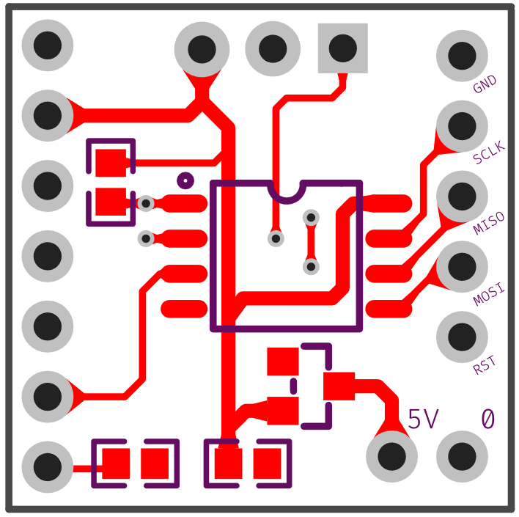
A nyomtatott áramkör felső oldalának terve

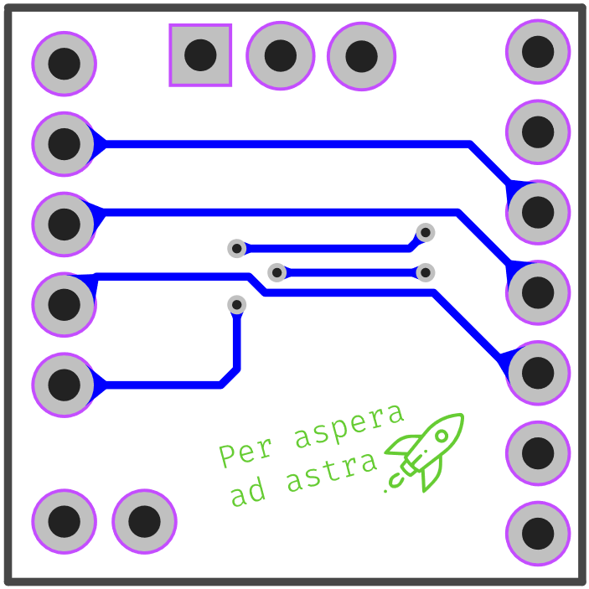
A nyomtatott áramkör alsó oldalának terv

Az USB csatlakozók stabil $5 V$-os áramforrásnak tekinthetők.

